INTELIGÊNCIA EMOCIONAL NA FORMAÇÃO DE PROFISSIONAIS EFICIENTES

EMOTIONAL INTELLIGENCE IN FORMATION OF EFFICIENT PROFESSIONALS

RESUMO
Nesse trabalho foi pesquisado o tema inteligência emocional, buscando entender sua relação com a formação de um profissional eficiente. Já houve uma época em que o quociente intelectual era mais importante que o quociente emocional, mas atualmente já se pode constatar que o ser humano precisa de ambos aspectos para que tenha sucesso em suas atividades pessoais e profissionais, cada qual influenciando quanto às suas ações e reações. Para atender esse objetivo, foi feito um estudo de caso usando como estratégia de coleta de dados, além de observação participante, a aplicação de um questionário já validado junto aos colaboradores da área de Recursos Humanos de uma empresa multinacional voltada a produtos de consumo localizada na região metropolitana de Campinas. Essa pesquisa abrange pilares importantes da Inteligência emocional como: autoconsciência, autorregulação automotivação, empatia e habilidades sociais. Através da pesquisa foi possível constatar que os 30 colaboradores pesquisados apresentam uma inteligência emocional satisfatória. Portanto, de acordo com os resultados, pode-se considerar que esses colaboradores estão preparados para lidar com as situações adversas a que são expostos no seu dia-a-dia. No entanto, para assegurar equilíbrio emocional dos colaboradores, sugere-se que a empresa invista em treinamentos relacionados ao tema. A tendência é que os profissionais serão cobrados muito mais pela sua inteligência emocional do que pela inteligência intelectual. Sendo assim, cabe as empresas investirem no tema com o objetivo de preparar suas equipes para o que está por vir. E consequentemente, conhecendo mais sobre a inteligência emocional, as pessoas conseguirão entender que primeiramente precisam se autoconhecer e automaticamente, não só suas vidas profissionais, mas suas vidas pessoais serão impactadas positivamente pelo tema.

ABSTRACT
This work investigated emotional intelligence in order to understand its relation with the formation of an efficient professional. There was a time when the intellectual quotient was more important than the emotional quotient. Nowadays, though, research has proved that human beings need both aspects to succeed in their personal and professional activities. It is also known that each of these can influence both the actions and the reactions of an individual. In order to meet this dynamic, a case study was carried out using as strategy data collection as well as observation of the participants, and the application of a questionnaire already validated in Likert scale through google forms with the Human Resources employees of a multinational company focused on products of consumption in the metropolitan region of Campinas. Such research encompasses the following key pillars of Emotional Intelligence: self-awareness, self-regulation, self-motivation, empathy, and social skills. Through this research it was possible to verify that the 30 collaborators surveyed present a satisfactory emotional intelligence. Therefore, according to the results, it can be considered that such employees are prepared to deal with adverse situations to which they are exposed to in their daily lives. However, to ensure employees' emotional balance, it is suggested that the company should invest in training related to the topic. The tendency is that professionals will be asked much more for their emotional intelligence than for their intellectual intelligence. Therefore, it is up to the companies to invest in the theme in order to prepare their employees for what is about to come. Consequently, by knowing more about emotional intelligence, people will be able to understand that they first need to know about themselves as well as their professional lives since both will be positively impacted by the theme.

PALAVRAS-CHAVE: inteligência emocional. Formação. Organizações. Colaboradores. Eficiência.
PALAVRAS-CHAVE: Emotional intelligence. Formation. Organizations. Collaborators. Efficiency.

- INTRODUÇÃO
O mundo está se tornando cada vez mais tecnológico e consequentemente, mais competitivo. As empresas têm se preocupado cada vez mais com a obtenção de lucro, e felizmente, também com a mudança da cultura e gestão em prol de obter profissionais mais bem preparados para encarar os desafios dentro das organizações.
Nessa perspectiva se pode observar organizações que estão reestruturando toda equipe com certa periodicidade com o objetivo de que novas ideias surjam, fazendo com que os pensamentos e sentimentos se renovem sempre. Além disso, a vida do ser humano se tornou corriqueira e turbulenta, e para lidar com todas as situações do cotidiano de forma saudável, é necessário equilíbrio. Sendo assim, se torna muito importante atualmente que o profissional esteja preparado psicologicamente e emocionalmente para lidar com essas mudanças e desafios na vida pessoal e profissional.
No âmbito organizacional, os teóricos da área a partir dos estudos do psicólogo norte americano Edward Thorndike avançaram nas discussões sobre a importância do controle das emoções para o desenvolvimento de atividades em grupo principalmente dentro de ambiente organizacional. Assim, começa a ganhar corpo o conceito de QE (Quociente Emocional) como elemento de apoio para o alcance de um bom desempenho no âmbito organizacional.
O quociente emocional ou inteligência emocional é definida por Weisinger (1997, p. 14) como saber utilizar de forma inteligente as emoções, fazendo com que elas trabalhem a seu favor, de forma a compreender as emoções das pessoas, construir relações saudáveis e fazer escolhas conscientes. Além disso, é saber pensar, sentir e agir de forma inteligente e consciente, sem deixar que as emoções controlem sua vida e se acumulem de forma a criar traumas. Pessoas que possuem essa habilidade podem direcionar o comportamento e raciocínio de modo a melhorar cada vez mais os resultados obtidos.
Para a compreensão da inteligência Emocional é necessário saber sobre as emoções. Segundo o Oxford English Dictionary a “emoção” pode ser definida como “qualquer agitação ou perturbação da mente, sentimento, paixão; qualquer estado mental veemente ou excitado”. E de acordo com Goleman (1995) “emoção se refere a um sentimento e seus pensamentos distintos, estados psicológicos e biológicos, e a uma gama de tendências para agir. Há centenas de emoções, juntamente com suas combinações, variações mutações e matizes. “
De acordo com a SBIE (2017), em contextos em que as pessoas passam por certas situações de vulnerabilidade, podem surgir, os sentimentos de estresse e desgaste, especialmente para quem não possui certo equilíbrio emocional. Esse quadro pode levar ao indivíduo a adquirir doenças emocionais tal como, estresse excessivo, depressão, ansiedade, insegurança e compulsão. E como consequência desse quadro, o colaborador fica sem condições de poder manter a sua rotina de trabalhos e isso terá implicações nos resultados organizacionais.
De acordo com o International Stress Management Association –ISMA (2015), o Brasil é o segundo país mais estressado do mundo. De acordo com a Ana Maria Rossi, presidente da entidade ao nível nacional, 70% dos brasileiros sofrem com estresse. Os principais motivos são as longas jornadas de trabalho, dificuldades financeiras, violência urbana e relacionamento interpessoal.
Diante da situação acima exposta, o presente estudo tem como objetivo central avaliar o nível da IE dos colaboradores do departamento de Recursos Humanos - RH de uma empresa multinacional do segmento da indústria na sua unidade na Região Metropolitana de Campinas. A escolha deste grupo para estudar se justifica pelo fato de trabalharem em uma empresa de grande porte, onde as cobranças pelo resultado são sempre presentes. No caso específico dos colaboradores do Departamento de RH, estes lidam diretamente com atividades que exigem bastante equilíbrio emocional, tais como, recrutamento e seleção, folha de salário, promoções e desenvolvimento de carreira e demissões.

- METODOLOGIA
Os procedimentos metodológicos que guiaram essa pesquisa são de natureza qualitativa cujo objetivo é tentar avaliar a inteligência emocional dos colaboradores do Departamento de Recursos Humanos de uma empresa multinacional do segmento da indústria na sua unidade na Região Metropolitana de Campinas. A escolha deste grupo para estudar se justifica pelo fato de trabalharem em empresa de grande porte, onde as cobranças pelos resultados são sempre presentes.
A pesquisa pode ainda se classificar como exploratória e descritiva, possibilitando que o fenômeno fosse investigado a fundo, dando maior ênfase na compreensão da realidade estudada. O método específico que foi adotado para o estudo foi método de estudo de caso, que, segundo Yin (2001), é indicado quando o tipo de trabalho a ser desenvolvido envolve questões da forma “como” e “por quê? Além disso, é indicado quando o controle que o investigador tem sobre os eventos é muito reduzido, ou quando o foco está em fenômenos contemporâneos dentro do contexto de vida real. É caracterizado pela análise de uma determinada realidade de forma a possibilitar o seu amplo conhecimento. Para a coleta de dados, utilizou-se além de dados secundários (relatórios e algumas informação sobre o ambiente e os processos do departamento).
Além da observação participante, foi usado ainda um questionário desenvolvido pela Fundação Na Pratica, que categoriza as perguntas em 5 pilares de inteligência emocional criados pelo autor Daniel Goleman. O questionário é em escala de Likert de cinco pontos, considerando as categorias: sempre, frequentemente, ocasionalmente, raramente e nunca. Os resultados foram tabulados e analisados a partir da estatística descritiva.

- DESENVOLVIMENTO
Os estudiosos Peter Salovey e John Mayer propuseram uma definição elaborada relacionada a inteligência emocional dentre cinco domínios principais (pilares da inteligência emocional), que Goleman explanou em seu livro “Inteligência emocional: a teoria evolucionária que redefine o que é ser inteligente” (1995, p.66 e 67).
Um dos pilares é o da autoconsciência (1995, p.66) que segundo Goleman “é reconhecer um sentimento quando ele ocorre” e que é fundamental para a auto compreensão, pois pessoas incapazes de observar seus próprios sentimentos perdem o controle e passam a ser controladas por aquilo que sentem. Enquanto que pessoas mais seguras com relação aos seus sentimentos são consideradas pilotas de suas próprias vidas e mais conscientes com relação as suas decisões.
Outro pilar é o da autorregulação, que de acordo com Goleman (1995, p.67) é saber lidar com os sentimentos para que estes sejam apropriados. É saber se confortar e se recuperar rapidamente das adversidades da vida.
A automotivação é a capacidade de se motivar e de se manter motivado. Goleman (1995) acredita que o autocontrole está relacionado a conseguir adiar a satisfação sabendo conter a impulsividade, estando isso por trás de todo tipo de realização. Pessoas que possuem esse pilar concentrado, tendem a ser mais produtivas e eficazes em qualquer atividade que exerçam.
A empatia, se desenvolve a partir da autoconsciência emocional e é uma aptidão fundamental. Pessoas empáticas estão mais alertas e sintonizadas com os sinais do mundo com relação ao que os outros querem ou precisam.
A habilidade social é um pilar relacionado a saber lidar com as emoções dos outros, sendo esta determinante para a popularidade, liderança e eficiência nas relações com os outros.
Segundo Goleman (1995, p.68) analisando o quociente de inteligência puro, os homens com alto grau dessa habilidade são ambiciosos e produtivos, além de serem desprovidos de preocupação sobre si mesmos. São críticos, inibidos, inexpressivos, desligados e frios emocionalmente. Analisando o quoeficiente emocional quando relacionado aos homens, eles são equilibrados socialmente, além de comunicativos e animados. Não se deixam levar por preocupações e possuem engajamento com as pessoas e causas, assumem responsabilidade e possuem uma visão ética. São solidários, atenciosos e se sentem à vontade consigo mesmos e com o universo social em que vivem.
De acordo com Goleman (1995, p.69) esses perfis são extremos, mas dessa forma é possível observar o que cada tipo de inteligência acrescenta nas pessoas. Ambas são importantes, mas é claro como a inteligência emocional tende a contribuir com um número muito maior de qualidades.
Quando se tem Inteligência emocional, é possível detectar situações em que as emoções surgem. Identificando essas emoções, é possível alcançar o autocontrole e construir relações saudáveis. Ter conhecimento sobre inteligência emocional também ajuda no aprimoramento profissional.
É ainda mais importante para a liderança dominar a habilidade inteligência emocional. O autor Chiavenato (2005) define a liderança como a habilidade de motivar pessoas a fazer o que precisa ser feito. O líder precisa estar capacitado, enquanto que as pessoas precisam possuir capacidade. Enquanto Hunter (2004, p.18) entende a liderança como a habilidade de influenciar pessoas a trabalharem com entusiasmo visando alcançar os objetivos, de forma a inspirar confiança através da força do caráter, conquistando-as. É preciso fazer com que a equipe se empenhe em suas missões. ”Liderar é servir” (2004, p.124).
De acordo com Bergamini (2009, p. 4) o líder eficaz proporciona um ambiente de liberdade de escolha, além de promover o desenvolvimento da autodeterminação de forma a sustentar a autoestima dos seguidores.
Segundo ele, ter seguidores motivados depende da sensibilidade do líder, além de autonomia e recursos suficientes, que possibilitem fornecer o que o seguidor precisa. Por isso, os líderes precisam buscar construir uma equipe de funcionários bem treinados e fieis, que gastem menos tempo aumentando as falhas e mais tempo valorizando os sucessos.

- RESULTADOS OBTIDOS
A pesquisa foi aplicada para 30 colaboradores do departamento de gestão de pessoas da empresa estudada e dentre os respondentes estão patrulheiros, estagiários, analistas e gerentes. A seguir os gráficos 1 a 5 apresentam os achados em relação as cinco categorias de IE.
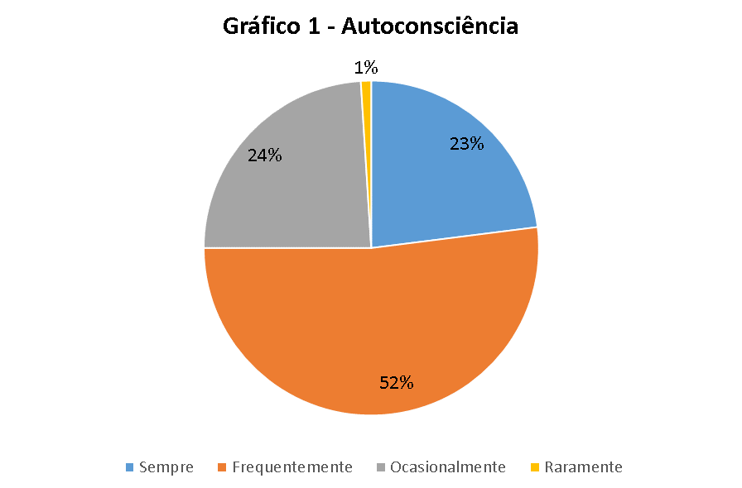
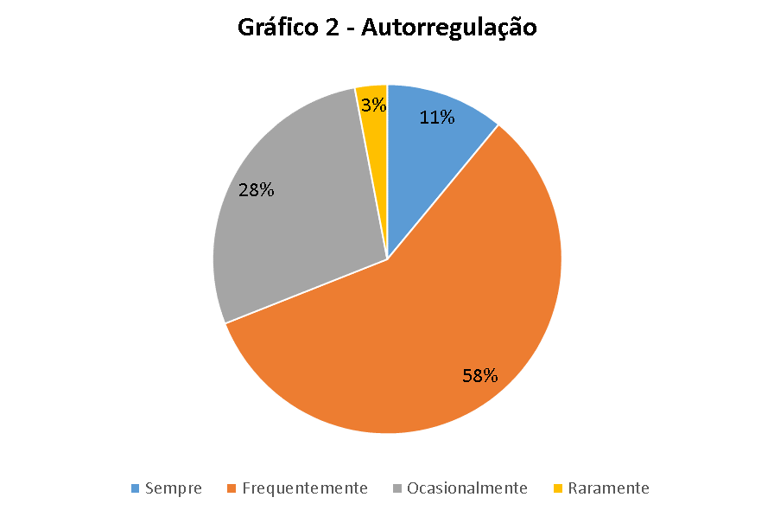
Fonte: Dados de campo.
Fonte: Dados de campo.

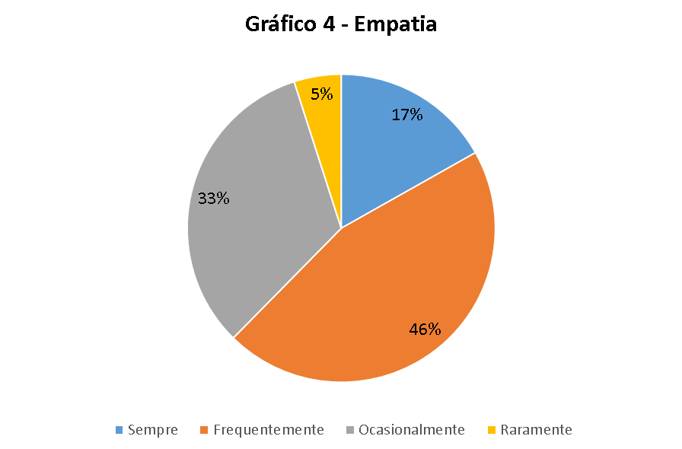
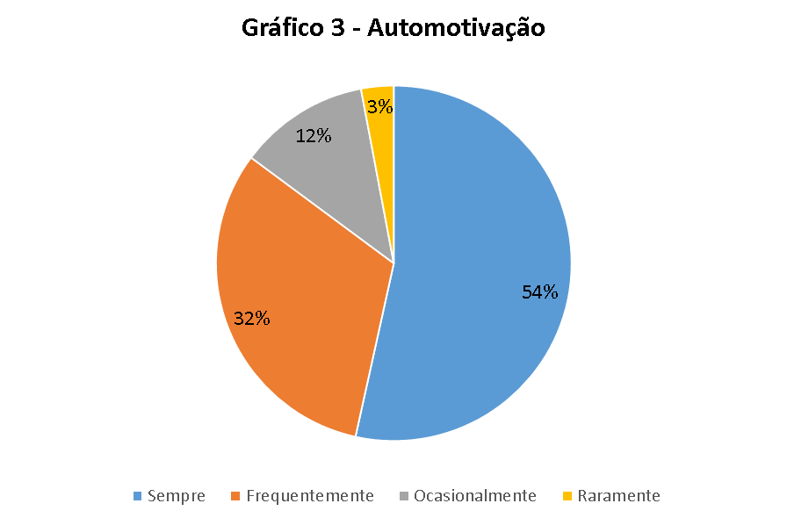
Fonte: Dados de campo.
Fonte: Dados de campo.

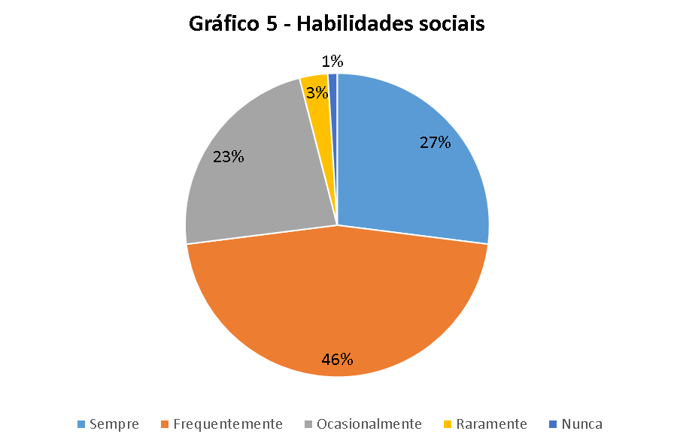
Fonte: Dados de campo.

No pilar de Autoconsciência, apresentado no gráfico 1, é possível interpretar que 75% (sempre e frequentemente) dos respondentes acredita reconhecer um sentimento quando ele ocorre com frequência. Essas pessoas que sabem compreender seus sentimentos, vivem com mais segurança sobre si mesmas e mais conscientes na tomada de decisão.
No pilar de Autorregulação, apresentado no gráfico 2, é possível observar novamente, que a maior parte dos pesquisados (69%), acredita saber lidar com seu lado emocional no sentido de se equilibrar e ter resiliência. Ou seja, os indivíduos com essa característica têm a capacidade de gerir de forma equilibrada as suas emoções e pensamentos, de maneira a evitar reações impulsivas.
No pilar de Automotivação, apresentado no gráfico 3, (86%) responderam positivamente. De acordo com o Goleman esse resultado indica que esses colaboradores apresentam características proativas o que é muito importante para a empresa.
No pilar de Empatia, apresentado no gráfico 4, a maioria (63%) responderam favoravelmente. A empatia gera o altruísmo, e na área de Recursos Humanos, é uma característica essencial para que a equipe esteja sintonizada com os sinais dos colaboradores.
No pilar de Habilidades Sociais, apresentado no gráfico 5 a maioria (73%) afirmou ter habilidades sociais, fato esse que indica que estes colaboradores apresentam facilidade no seu relacionamento interpessoal e as pessoas que possuem essa aptidão alta, são as que terão facilidade em assumir um cargo de liderança, por exemplo.

- CONSIDERAÇÕES FINAIS
Nesse trabalho foi possível compreender um pouco mais sobre a inteligência emocional no ambiente corporativo e através da pesquisa aplicada na área de Recursos Humanos de uma empresa multinacional, foi possível avaliar o nível da IE dos colaboradores.
Os resultados, indicam que os colaboradores estudados, atendem positivamente os cinco pilares da IE. Desta forma, a pesquisa indica que esses colaboradores apresentam muitos atributos interessantes para o equilíbrio da IE nomeadamente, a resiliência, empatia, capacidade de trabalhar sob pressão e ainda apresentam a capacidade de automotivação. A pesquisa mostrou que apesar das adversidades, a equipe se mostra preparada emocionalmente para enfrentar os desafios do cotidiano.
Apesar de resultados com a equipe de RH ser positivo, recomenda-se a empresa a investir ainda mais em palestras e treinamentos sobre a importância de ter equilíbrio emocional principalmente no ambiente colaborativo para todos os colaboradores da corporação.
Dada a importância do tema e os resultados apresentados, sugere-se estudos futuros, avaliar os colaboradores de outros setores da empresa como o caso de vendas, finanças e produção setores que tradicionalmente trabalham sob pressão de alcançar metas.

REFERÊNCIAS

AFINAL O QUE É INTELIGÊNCIA EMOCIONAL. SBIE. Disponível em: http://www.sbie.com.br/blog/afinal-o-que-e-inteligencia-emocional/>Acesso em: 10 abr. 2018

BERGAMINI, Cecilia. Liderança: administração do sentido. <Acesso em 30 ago.2018.

CHIAVENATO, Idalberto. Gerenciando com as pessoas: transformando o executivo em um excelente gestor de pessoas. Rio de Janeiro: Elsevier – Campus, 2005.

EMOTIONAL INTELLIGENCE. OXFORD. Disponível em: https://en.oxforddictionaries.com/definition/emotional_intelligence> Acesso em: 26 ago. 2018

ESTRESSE. ISMA BRASIL. Disponível em: http://www.ismabrasil.com.br/img/estresse52.pdf> Acesso em: 5 abr. 2018

GOLEMAN, Daniel. Inteligência emocional: A teoria revolucionária que redefine o que é ser inteligente. Editora Schwarcz. Rio de Janeiro, 2017.

HUNTER, James C. Como se tornar um líder servidor. Editora Sextante, Rio de Janeiro. 2004.

HUNTER, James C. O Monge e o Executivo: uma história sobre a essência da liderança. Editora Sextante, Rio de Janeiro. 2004.

YIN, Robert. Estudo de caso – Planejamento e métodos. Rio de Janeiro: Bookman, 2001.

WEISINGER, Hendrie. Inteligência emocional no trabalho: como aplicar os conceitos revolucionários da I.E. nas suas relações profissionais, reduzindo o stress, aumentando sua satisfação, eficiência e competitividade. Rio de Janeiro: Objetiva, 2001.

